Croaziera de grup
in Caraibele de Sud
03/01/2026 - 18/01/2026 |   de la  3249 €/  pers.
Itinerariu
Caraibe & Antile

  Costa Pacifica |   Cazare hotel 4* |   Transfer
14 nopti,  pensiune completa | 1 noapte, Punta Cana  demipensiune | aeroport – port – hotel - aeroport
 |  | 
Insotitor  de grup roman | TAXE  Portuare si de aeroport | Excursii incluse  Tur La Romana – Punta Cana

Orar de zbor, Compania Lufthansa via Frankfurt
03.01.2026 Bucuresti 05:55 – Punta Cana 17:55
18.01.2026 Punta Cana 19:40 – Bucuresti 18:30 (+1 zi)
Orarul de zbor poate suferi modificari.
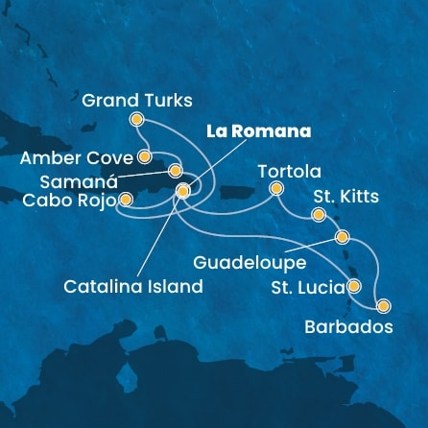

Cazare Punta Cana
03-01 | Hotel 4*, demipensiune
Croaziera Costa Pacifica
Data | Port | Sosire | Plecare
04-01 | Casa de Campo/ La Romana | - | 23:59
05-01 | Navigare | - | -
06-01 | Santa Lucia, Castries | 07:00 | 18:00
07-01 | Bridgetown, Barbados | 08:00 | 23:59
08-01 | Pointe a Pitre, Guadeloupe | 09:00 | 23:00
09-01 | Basseterre, St Kitts si Nevis | 09:00 | 19:00
10-01 | Tortola (Road Harbour) | 07:00 | 14:00
11-01 | Casa de Campo/ La Romana | 08:00 | 23:59
12-01 | Insula Catalina, Republica Dominicana | 08:00 | 18:00
13-01 | Insula Samana, Republica Dominicana | 08:00 | 18:00
14-01 | Amber Cove, Republica Dominicana | 08:00 | 17:00
15-01 | Grand Turks, Turks si Caicos | 08:00 | 18:00
16-01 | Navigare | - | -
17-01 | Cabo Rojo, Republica Dominicana | 08:00 | 18:00
18-01 | Casa de Campo/ La Romana | 08:00 | -
Excursie
18-01-2026 | Tur cu pranz inclus in Republica Dominicana

Itinerariul poate suferi modificari

Tarife  euro/ pers | Cabina interioara | Cabina exterioara | Cabina cu balcon
Tarif SPECIAL – 31.03.2025 | 3249 | 3599 | 3799
Tarif standard | 3399 | 3749 | 3949
*numarul cabinei va fi alocat de compania de croaziera. Unele cabinealocate pot avea vederea obturata sau pot fi pentru persoane cu dizabilitati.

Tariful include: | Tariful nu include:  Tariful nu include:
- cazare 14 nopti la bordul navei de croaziera in functie de tipul de cabina ales;  - toate mesele la bordul navei: micul dejun, pranzul, cina  - un program bine planificat de activitati in zilele petrecute in largul marii si o mare varietate de oferte de divertisment seara;  - seara de gala cu o cina speciala;  - utilizarea echipamentelor de gimnastica si fitness;  - participarea la activitatile de la bordul navei de croaziera (piscine, jacuzzi);  - bilete de avion Bucuresti – Punta Cana – Bucuresti, cu bagaj de mana si de cala incluse;  - taxele portuare si de aeroport;  - transfer aeroport - port – hotel – aeroport;  - 1 noapte cazare cu dempensiune la hotel 4* in Punta Cana;  - excursie cu pranz inclus in Dominicana – 18.01.2026;  - insotitor de grup (pentru minim 25 persoane). | - servicii medicale la bord  - articolele puse la vanzare in magazinele de la bord  - excursiile optionale la tarm  - accesul la centrul de infrumusetare si Spa (tratamente si servicii personalizate)  - internetul  - asigurarea medicala de calatorie (recomandata; optionala)  - service Charge-ul 11 EUR/ persoana/ zi (obligatoriu)
Conditii rezervare: | Conditii anulare:
Orice croaziera confirmata atrage o plata in avans de 40% Diferenta se achita cu 60 de zile inainte de plecare. | Mai mult de 60 de zile – pierderea avansului  59 - 0 zile – penalizare 100%  In caz de neprezentare la program penalizarea este 100%.
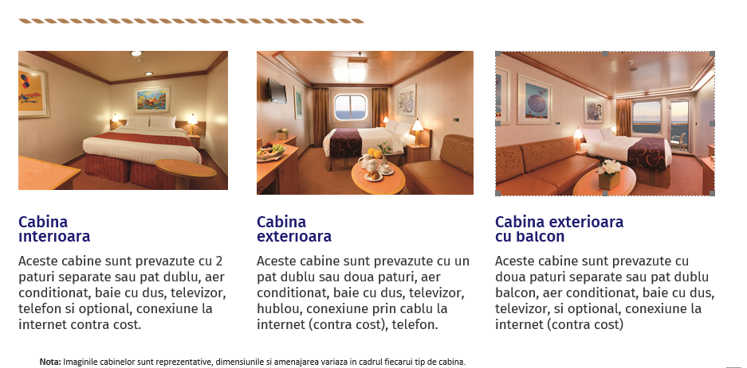
Itinerar
Ziua 1  03 ianuarie 2026, Punta Cana  Intalnire cu insotitorul de grup la aeroportul Otopeni si zbor catre Punta Cana. Transfer si cazare cu demipensiune la hotel 4* (sau similar) in Punta Cana.  Ziua 2  04 ianuarie 2026, Punta Cana - La Romana  Buna dimineata, in pardis! Nisipul auriu, marea albastru clar si palmierii de cocos creaza un tablou in care contrastul de culori iti ia rasuflarea! Transfer si imbarcare pe Costa Pacifica – casa ta pentru urmatoarele 14 zile, fiecare diferita, in Insulele Marii Caraibilor si Atlanticului de Nord.  Ziua 4  05 ianuarie 2026, Navigare  Fiind zi pe mare, au loc o multitudine de activitati. Doar sa citesti cu atenție programul de la bord, pe tot parcursul zilei se intampla ceva interesant.  Ziua 5  06 ianuarie 2026, Santa Lucia  Plaje, statiuni de vis si dealuri cu paduri intinse, alcatuiesc triunghiul atractiilor pe aceasta insula populara in randul francezilor si al celor care vin aici sa isi petreaca luna de miere. Scufundarile, plimbarile, kite-surfing-ul si natura sunt propunerile insulei pentru cei ce-i acosteaza in port. Vulcanul La Soufriere – este considerat singurul vulcan “drive in” din lume pentru ca soseaua merge pana la vulcan si chiar il si traverseaza. Turistii sunt intampinati calduros la propriu, cu noroi si dusuri cu apa fierbinte, toate “aruncate” cu darnicie de catre vulcan.  Ziua 6  07 ianuarie 2026, Barbados  Insula scaldata de valurile Oceanului Atlantic si in care accentul britanic este la el acasa, te asteapta cu un festin vizual. Vei gasi campuri tropicale fertile, o mare de azur, case din lemn vechi vopsite in culori pastel, rom si multe tarabe cu fructe exotice la fiecare pas. In Barbados ai ocazia sa vizitezi plantatii istorice de trestie de zahar, precum Sunbury care dateaza de la 1650, sau sa te intalnesti cu broaste testoase in habitatul lor natural sau sa vizitezi una dintre minunile Barbados-ului – Pestera Harrison. Aceasta consta intr-un sistem de caverne, rauri, piscine si o cascada care se prabuseste intr-un lac de smarald. Si sa nu uitam de plajele absolut spectaculoase ale insulei!  Ziua 11  12 ianuarie 2026, Insula Catalina  O comoara naturala, un loc unde transportul terestru cu vehicule cu motor este interzis si cu un ecosistem suprinzator de variat, asa am descrie Insula Catalina. Unii ar spune ca arata ca o Gradina a Edenului! Insula, situata in sud-estul Republicii Dominicane, este extrem de populara printre iubitorii de plaja dar si pentru cei care fac scufundari datorita barierei sale de corali si a pestilor colorati. Totul completat de apa de un albastru cristal a Marii Caraibilor!  Ziua 12  13 ianuarie 2026, Samana  Cuib pentru piratii care isi ascundeau comorile in padurile luxuriante de palmier, motiv de disputa pentru trupele europene si haitiene datorita apelor adanci si golfurilor linistite, Samana a fost dintodeauna o destinatie care sa prezinte interes. Si astazi, Peninsula Samana este paradisul "izolat" al Republicii Dominicane, asteptandu-te cu plaje salbatice, plantatii de cocotieri si paduri tropicale. O zi in care te poti bucura de cultura si zona rurala a Republicii Dominicane, fabuloasa Caye Levantado sau, pur si simplu, sa alegi una dintre nenumaratele plaje ale insulei!  Ziua 13  14 ianuarie 2026, Amber Cove  O zi in Amber Cove este sinonima cu o experienta autentica, fiind una dintre destinatiile Caraibiene cele mai frumoase. Petrece-ti ziua descoperind bogatia naturala a Golfului Puerto Plata, vizitează ferma lui "Don Fernando" din mijlocul plantatiilor de cafea, banane și trestie de zahar. Mergi mai departe si viziteaza Fortul San Felipe, un vestigiu al vietii coloniale de pe Insula. Daca ai oportunitatea, viziteaza zonele rurale si imparte o masa cu localnicii sau, pur si simplu, opteaza pentru o zi de relaxare la plaja. Si nu uita sa savurezi aromele zonei Caraibelor fie ca vorbim de ciocolata, cafea organica, trabucuri, fructe tropicale sau rom... | Ziua 7  08 ianuarie 2026, Guadeloupe  In Pointe a Pitre, satul de pescari Deshaies – situat pe coasta de nord vest a insulei Basse-Terre - pastreaza inca vegetatia primitiva existenta in anul 1493 cand in zona a acostat Cristofor Columb. Dupa vegetatia luxurianta din Gradinile Botanice Deshaies, plaja Grande Anse este locul perfect pentru a incheia o zi in Caraibe! Nisipul auriu si palmierii de cocos creaza un tablou in care contrastul de culori iti ia rasuflarea!  Ziua 8  09 ianuarie 2026, St. Kitts  Cristofor Columb este raspunzator si pentru descoperirea Sfantul Kitts si Nevis, in 1493 cand zona era populata doar de triburile de nativi ce nu au fost colonizati decat odata cu aparitia ulterioara, in 1623, a britanicilor. Tot ei au creat calea ferata panoramica Sf. Kitts – una dintre putinele cai ferate ramase in Caraibe. Locomotivele vechi mergeau prin zonele majore ale insulei, traversand 24 de poduri montane si transportand trestia de zahar catre fabrica de zahar din Basseterre. Inca din 2003 trenurile le dezvaluie turistilor frumusetea insulei: vegetatia luxurianta, sate, canioane, plantatii de trestie de zahar si paduri tropicale.  Ziua 9  10 ianuarie 2026, Tortola  Tortola este nu numai cea mai mare dintre Insulele Virgine Britanice dar și cea mai interesanta dintre acestea. Ruine ale unor asezari antice coexista in armonie cu resorturi de lux și orase moderne. Unele dintre cele mai frumoase plaje cu nisip alb ale lumii marginesc tarmurile Tortolei, umbrite de palmieri și scaldate de ape de un albastru ireal. Peisajul este completat de munti cu vegetație luxurianta, mici porturi ascunse si campii intinse.  Ziua 10  11 ianuarie 2026, La Romana  La Romana este o destinatie in care vei simti gustul autentic al Republicii Dominicane, fiind situata in apropiere de majoritatea obiectivelor turistice, intre arhi-cunoscuta Punta Cana si aglomerata capitala Santo Domingo. Cu o temperatura constanta de 28°C si plaje cu nisip fin, La Romana iti ofera decorul perfect in Bayahibe pentru o zi de relaxare si soare. Iar daca esti pasionat de natura si istorie, nu rata Cueva de las Maravillas, un sistem masiv de pesteri care gazduieste pictogramele antice Taino. Sau Altos de Chavon – locul care te va intoarce in timp, mai exact intr-un sat Mediteranean de sec. XVI.  Ziua 14  15 ianuarie 2026, Grand Turk  Grand Turk este Capitala Insulelor Turks & Caicos si este recunoscut a fi unul dintre primele locuri din Lumea Noua unde Cristofor Columb a ajuns. Este inconjurat de mile intregi de nisip fin si insule nelocuite, printre care si Gibb’s Cay unde te poti „intalni” cu pisicile de mare, si marginit de Atlanticul tropical. Desi ofera multe obiective la suprafata, cum ar fi Parcul Farului, Vechea inchisoare, Salina re-creata de sare si plaje spectaculoase, bogatia si minunile Grand Turk sunt sub apa, recifele sale de corali fiind recunoscute la nivel mondial pentru frumusetea si sanatatea lor.  Ziua 15  16 ianuarie 2026, Navigare  O zi de relaxare la bordul navei in care sa te bucuri de muzica, soare, piscine si o multitudine de activitati cu echipa de divertisment.  Ziua 16  17 ianuarie 2026, Cabo Rojo  Cabo Rojo este situat la granita cu Haiti si este un paradis pentru iubitorii de natura si experiente autentice la Marea Caraibilor. Accesul in Cabo Rojo nu este la fel de usor precum in alte destinatii din Republica Dominicana din cauza accentului pus pe natura salbatica a zonei. Cabo Rojo este cunoscut pentru superba sa plaja cu nisip alb, pentru apele turcoaz care gazduiesc unele dintre cele mai bine pastrate recife de corali, pe masivii lamantini dar si pe tinerele testoase din specii protejate.  Ziua 17  18 ianuarie 2026, La Romana – Punta Cana  Dupa micul dejun, debarcare de pe Costa Pacifica.  Vei avea o excursie (inclusa) in La Romana si imprejurimi, o zi in care sa descoperi cu un ghid local frumusetile oferite de acest paradis din Caraibe. Dupa un pranz delicios iti vei continua itinerarul spre Punta Cana unde vei incheia excursia in aeroport pentru zborul programat cu destinatia Bucuresti.

